**Конспект занятия в объединении «Берестяная мозайка»,**

**Руководитель:** Хомова Марина Валентиновна

**Тема занятия: «Плетение очешника»**

**(занятие рассчитано на 4 часа)**

**Цель:** научить изготовлению очешника.

**Задачи:**

1. Освоиь технику плетения очешника;
2. Повторить виды отделки изделия дополнительной лычкой;
3. Создание условий для развития личностно- значимых качеств: самостоятельности, трудолюбия, усердия.
4. Развитие эстетического вкуса, геометрического воображения.

**Оборудование:**

10 лычек длиной не менее 25 см, ножницы, канцелярские скрепки.

**Ход занятия:**

1. **Организационный момент.**

Подготовка рабочего места, материалов, инструментов для работы.

1. **Вводная беседа.**

Ребята, приближается праздник Новый год. Скоро мы будем готовить подарки для друзей и близких. Мы привыкли дарить новогодние и Рождественские сувениры.

1. **Сообщение темы и целей занятия.**

Но сегодня я предлагаю вам изготовить для подарка практический сувенир. Это очещник. Он будет очень полезен пожилым: вашим бабушкам и дедушкам. Подумайте, а где ещё может пригодиться очешник?( как пенал, как навесное кашпо и т.д.)

1. **Составление плана и схемы работы.**

Что представляет собой очешник? Из каких частей состоит?

Как нужно заплести полотно – основу?

На какую высоту будем выплетать стенки изделия?

1. **Объяснение нового материала.**

Размер очешника зависит, естественно, от размера оправы очков. Возьмем для набора 10 лент. Формируем набор для очешника и сгибаем его по пунктирной линии. Заплетаем 3, 4. 1 и 2 полоски и начинаем выплетать стенки очешника. Для этого полоску 10 проплетаем, затем переворачиваем очешник в 9 проплетаем так же, как 10, снова переворачиваем очешник и проплетаем полоску 8 вдоль 10, вновь переворачиваем очеш­ник и т. д., пока не заплетем с каждой стороны по 7 полосок. Затем делаем обвязку и выплетаем наружный слой. Должен получиться легкий и прочный очешник.

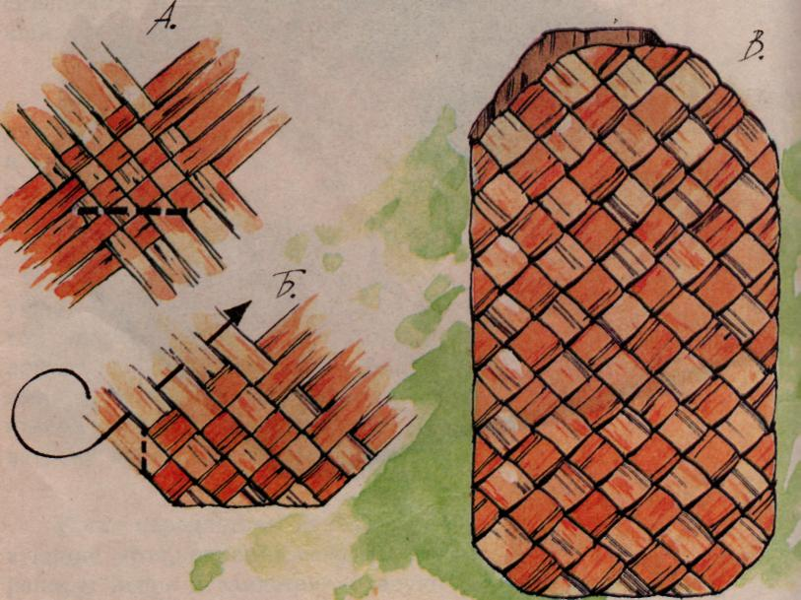

**Анализ работы.**

Ребята, ак вы считаете, что вам удалось , а что не очень?. С какими трудностями вы встретились? Как их решили?

**7.Итог занятия. Оформление выставки.**